Course with ONERA

Estimation with probabilities :

State distribution : p(xk|Yk); Yk = (yk1, .. , ykn)
- Where is my robot on the space ? It could be on different position (not only one "hill")
Processe noise distribution : p(xk|xk-1)
Measurement distribution : p(yk|xk)

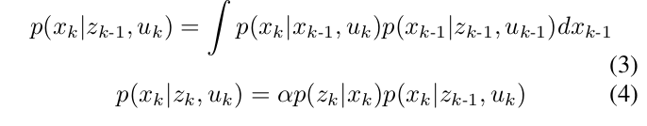
Here zk = yk and no input uk
alpha = 1/P(Yk)
statistically independent here

Some filter exist in case of a non-linearity. Indeed, the kalman filter transforms a gaussian curb into another, which is not the case in a non linear issue.
Thus, we can use EKF -> Unscented Kalman Filter/Lie Group -> Particule filter

Kalman : Only one "hill" in a 3D representation.

Est-ce que la modélisation du MNT prend en compte le sur-sol ?
- oui : On s'embete pas avec la surcouche
- non : On rajoute une autre proba dans l'équation qui représente la sur-couche (notre cas)
Dans le p(yk|xk).

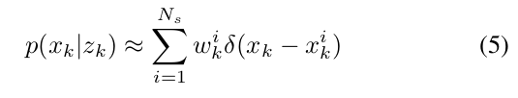

-> On enlève les uk, ici p(xk|zk) = p(xk|zk, uk)
-> Yk-1 = zk-1 -> Concerne uniquement le poid wk-1 dans la formule
wki ~ w(k-1)i*p(yk|xki)
-> xki = f(x(k-1)i*uk)+vki
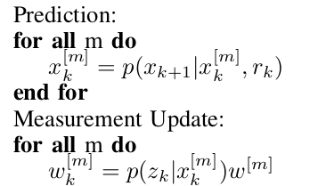

(en normalisant les poids)

Pour déduire la position estimée du robot on peut utiliser une approximation des moindres au carrée ou un barycentre (moyenne pondérée par les poids).

Si on s'arrête là il va y avoir dégénérescence des poids:
- seul un petit nombre va être dans la zonne vraissemblable
- des poids vont tendre vers 0
- L'approximation probabiliste n'a plus de sens car plus de nuage de points
=> On ressemple

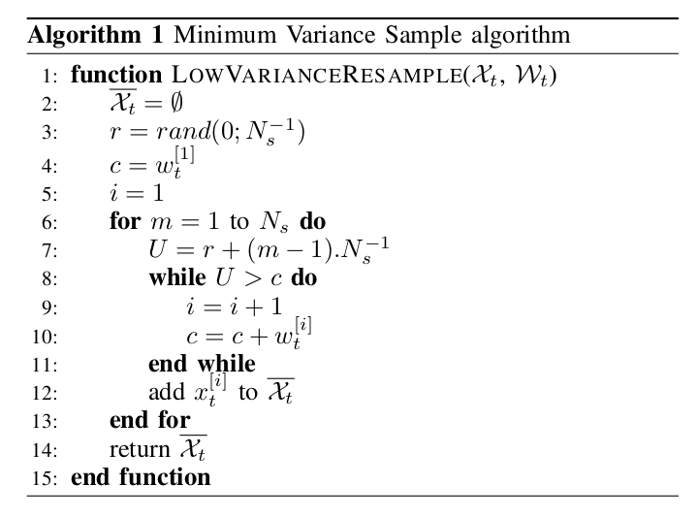

Méthode multinomiale : On choisit de manière uniforme les poids. Si une particule a un poid fort elle a plus de chance d'être choisie et d'être dupliquée pour garder le bon nombre. Si une particule n'est pas choisie ellle est suprimée.

Dans l'algorithme pour l'estimation on ne fait rien. C'est si on veut en déduire l'estimation d'état d'une particule pour le ramener en un point -> On utilise le barycentre.

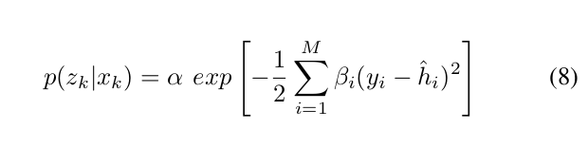

betai = Rk, la matrice de covariance du bruit de mesure
En fait on fait plutot (yi -hi)^T@Rk⁻¹@(yi-hi)

___
xQ1: Slide 8, pq on ne s'embête pas avec la normalisation ? (le 1/P(Yk))
R1 : Il est déjà normalisé avec les poids -> Il tef
xQ2: slide 13, où est la surcouche dans l'équation ?
R2: Dans la correction au lieu de mettre une seule exponentielle on en rajoute une autre pour simuler une surcouche. Mais on s'embête pas avec ça tout de suite.
~Q3: slide 21, différence entre multinomiale et stratfiée ?

